Анализ информации о состоянии условий и охраны труда у работодателей, осуществляющих деятельность на территории муниципального образования
Нефтеюганский район за 2020 год

Во исполнение закона Ханты-Мансийского автономного округа – Югры от 27.05.2011 № 57-оз «О наделении органов местного самоуправления муниципальных образований Ханты-Мансийского автономного округа - Югры отдельными государственными полномочиями в сфере трудовых отношений и государственного управления охраной труда», в соответствии с приказом Департамента труда и занятости населения автономного округа от 16.02.2012 № 1-нп «Об утверждении форм и сроков представления отчетов органами местного самоуправления об осуществлении переданных им отдельных полномочий по государственному управлению охраной труда и использованию предоставленных субвенций» отделом социально-трудовых отношений администрации Нефтеюганского района на основании представленных отчетов, подготовлен анализ информации о состоянии условий и охраны труда у работодателей Нефтеюганского района.

1. Общие сведения о работодателях Нефтеюганского района
По данным налоговых органов на 01.01.2021 в Нефтеюганском районе 454 действующих организации (за 2019 г. – 525).
Количество работников, работающих в организациях муниципального образования по данным статистики 25511 человек (за 2019г. – 25981).
Количество организаций, осуществляющих начисление страховых взносов, по данным Фонда социального страхования РФ по Ханты-Мансийскому автономному округу - Югре составляет 322 единицы (за 2019 г.- 364).
Количество работников, работающих в организациях муниципального образования, осуществляющих начисление страховых взносов, по данным Филиала № 3 Государственного учреждения - регионального отделения Фонда социального страхования РФ по Ханты-Мансийскому автономному округу – Югре - 10003 человека (за 2019 г. –14048).
За 2020 год информацию о состоянии условий и охраны труда у работодателей, осуществляющих экономическую деятельность на территории муниципального образования Нефтеюганский район представили 307 организаций района (за 2019 г. –303).
Количество работников, работающих в отчитавшихся организациях – 17709 человек, что составило 69,4% от общего числа работающих в районе. Количество отчитавшихся организаций, в которых отсутствуют работники либо работодатель является единственным работником – 103 (за 2019 г. – 94 единицы).

2. Служба охраны труда в организациях района
В соответствии со ст. 217 Трудового кодекса Российской Федерации (далее – ТК РФ) в целях обеспечения требований охраны труда, осуществления контроля за их исполнением у каждого работодателя, осуществляющего производственную деятельность, численность работников которого превышает 50 человек, создается служба охраны труда или вводится должность специалиста по охране труда.
На территории Нефтеюганского района в 307 организациях, представивших информацию о состоянии условий и охраны труда за 2020 год:
2.1. с численностью 50 и более человек – 74 организации (2019 г. – 82), что составляет 24,1% от общего числа отчитавшихся по охране труда организаций, в них имеется:
- служба охраны труда в 18 организациях (2019 г. – 21), что составляет 24,3 % от количества организаций с численностью 50 и более человек;
- штатный специалист по охране труда в 51 организации (2019 г. – 58), что составляет 69% от количества организаций с численностью 50 и более человек;
- заключен договор с организацией или специалистом, оказывающими услуги в области охраны труда в 1 организации (в 2019 г. – 0), что составляет 1,3 % от количества организаций с численностью 50 и более человек;
- возложены обязанности по охране труда на специалистов в 3 организациях (в 2019 г. – 2), что составляет 4%;
- отсутствует служба (специалист) по охране труда либо лица, осуществляющие их функции в 1 организации (2019 г. – 1), что составляет 1,3 %, от количества организаций с численностью 50 и более человек.
2.2. с численностью менее 50 работников - 130 организаций (в 2019 г. – 127), что составляет 42,3 % от общего числа отчитавшихся по охране труда организаций, в них имеется:
- служба охраны труда - 6 организаций (в 2019 г. – 0);
- штатный специалист в 30 организациях (2019 г. – 28), что составляет 23,1 % от количества организаций с численностью менее 50 человек;
- заключен договор со специалистом, оказывающим услуги в области охраны труда в 12 организациях (2019 г. – 14), что составляет 11 % от количества организаций с численностью менее 50 человек;
- возложены обязанности по охране труда на специалистов в 65 организациях (2019 г. – 69), что составляет 50% от количества организаций с численностью менее 50 человек;
- отсутствует специалист по охране труда либо не возложены обязанности по охране труда на специалистов у 17 работодателей (2019 г. – 16), что составляет 13,1 % от количества организаций с численностью менее 50 человек.
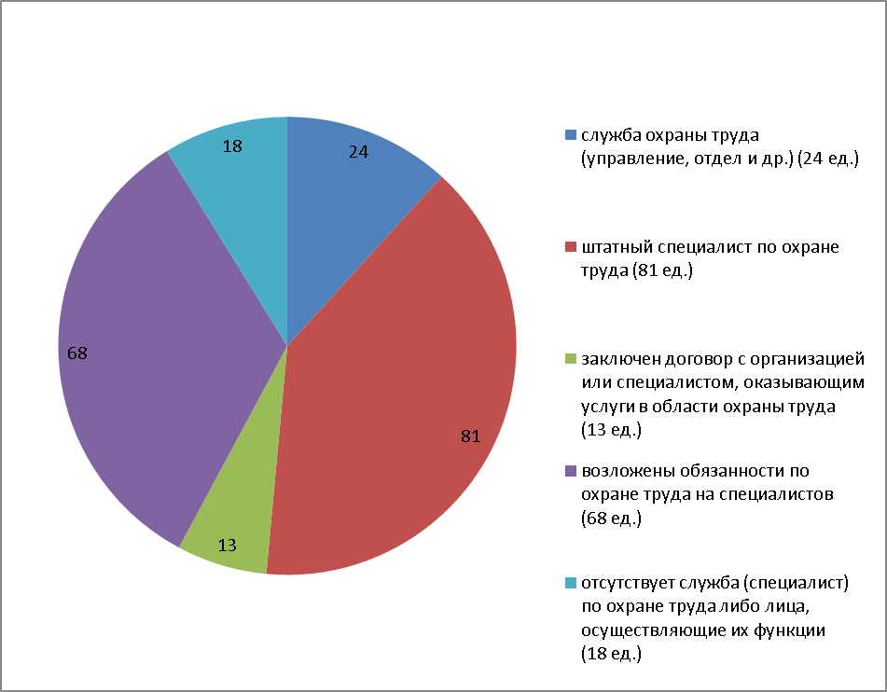

3. Образование специалистов по охране труда
Приказом Министерства здравоохранения и социального развития Российской Федерации от 17.05.2012 № 559н был утвержден Единый квалификационный справочник должностей руководителей, специалистов и служащих, который вступил в силу с 01.07.2013. Установлены квалификационные характеристики должностей специалистов, работающих в области охраны труда. К ним относятся руководитель службы охраны труда и специалист по охране труда. Требования к квалификации: высшее профессиональное образование по направлению подготовки «Техносферная безопасность» или соответствующим ему направлениям подготовки (специальностям) по обеспечению безопасности производственной деятельности либо высшее профессиональное образование и дополнительное профессиональное образование (профессиональная переподготовка) в области охраны труда, стаж работы в области охраны труда для руководителя не менее 5 лет, для специалистов от года до 3 лет.
За 2020 год в отчитавшихся организациях из 300 специалистов по охране труда (в 2019 г. – 326) имеют:
- высшее профессиональное образование (по охране труда) – 120 человек (2019 г. - 138), что составляет 40 % от общего числа специалистов в области охраны труда;
- высшее профессиональное (техническое) – 57 человек (2019 г. - 66), что составляет 19% от общего числа специалистов в области охраны труда;
- высшее профессиональное (гуманитарное) - 65 человек (2019 г. – 64), что составляет 21,7 %;
- среднее профессиональное (техническое) – 32 человека (2019 г. – 30), что составляет 10,7%;
- среднее (профессиональное) гуманитарное – 17 человек (2019 г. – 17), что составляет 5,6%;
- среднее общее – 9 человек (2019 г.- 11), что составляет 3 %.
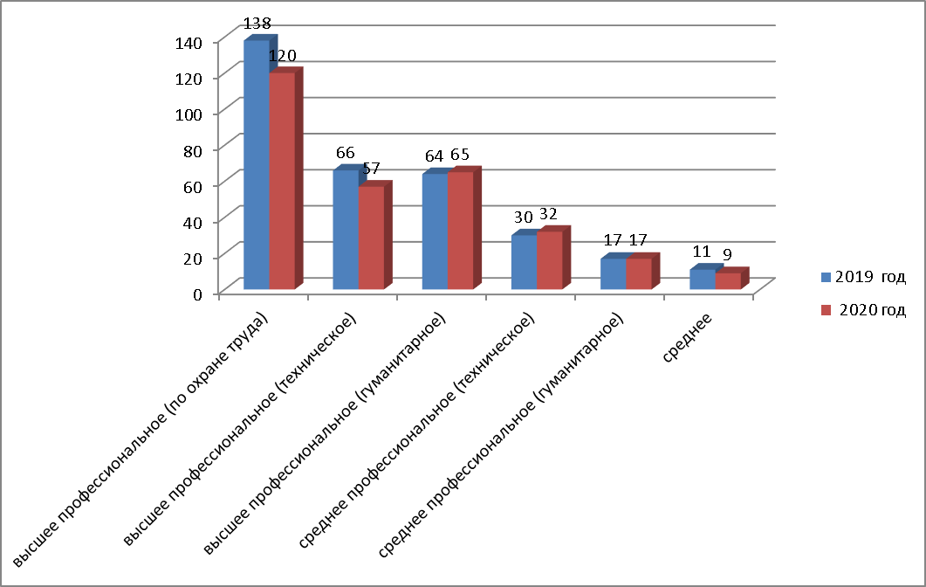

4. Стаж работы специалиста по охране труда
В отчитавшихся организациях специалисты по охране труда по стажу работы распределились:
- до 1 года – 33 человека (2019 г. – 33), что составляет 11 % от общего числа специалистов в области охраны труда;
- от 1 года до 3 лет – 52 человека (2019 г. – 49), что составляет 17,3 % от общего числа специалистов в области охраны труда;
- от 3 года до 5 лет – 46 человек (2019 г. – 76), что составляет 15,3 % от общего числа специалистов в области охраны труда;
- от 5 лет до 10 лет – 80 человек (2019 г. – 74), что составляет 26,7 % от общего числа специалистов в области охраны труда;
- от 10 лет до 15 лет – 51 человек (2019 г. – 59), что составляет 17 % от общего числа специалистов в области охраны труда;
- от 15 лет и более – 38 человек (2019 г. – 35), что составляет 12,7 % от общего числа специалистов в области охраны труда.

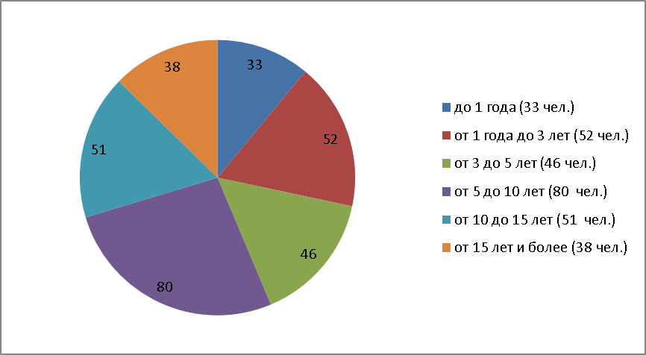

5. Коллективные договоры
В соответствии со ст. 40 ТК РФ коллективный договор - правовой акт, регулирующий социально-трудовые отношения в организации или у индивидуального предпринимателя и заключаемый работниками и работодателем в лице их представителей.
Из 307 организаций, представивших информацию о состоянии условий и охраны труда за 2020 год - коллективные договоры действуют в 68 организациях (2019 г. – 65), что составляет 22,1 % от числа отчитавшихся организаций. Количество заключенных коллективных договоров в отчетном периоде составляет 1 единица. Количество внесенных изменений и дополнений в действующие коллективные договоры составляет 56 единиц.

6. Мероприятия по улучшению условий и охраны труда
В соответствии со ст. 226 ТК РФ финансирование мероприятий по улучшению условий и охраны труда работодателями (за исключением государственных унитарных предприятий и федеральных учреждений) осуществляется в размере не менее 0,2 процента суммы затрат на производство продукции (работ, услуг). Типовой перечень ежегодно реализуемых работодателем за счет указанных средств мероприятий по улучшению условий и охраны труда и снижению уровней профессиональных рисков утвержден приказом Минздравсоцразвития России от 01.03.2012 № 181н.
В отчетном периоде в 146 организациях утверждены мероприятия по охране труда (2019г. - 148). На мероприятия по улучшению условий и охраны труда работодателями израсходовано 288044,15 тыс. рублей, в том числе предусмотренных коллективными договорами 141724,18 тыс. рублей. В расчете на 1 работника – 16,27 тыс. рублей (2019 г. – 17,08). В 36 организациях (2019г.- 43) в план мероприятий по улучшению условий и охраны труда включены мероприятия, направленные на развитие физической культуры и спорта, из них в 14 организациях работникам компенсируется оплата занятий спортом в клубах и секциях; у 11 работодателей организуются и проводятся физкультурные и спортивные мероприятия, в том числе мероприятий по внедрению Всероссийского физкультурно-спортивного комплекса «Готов к труду и обороне» (ГТО), включая оплату труда методистов и тренеров, привлекаемых к выполнению указанных мероприятий; в 30 организуются и проводятся физкультурно-оздоровительные мероприятия; 15 работодателей приобретают спортивный инвентарь; 9 работодателей строят новые и (или) реконструируют имеющиеся помещения и площадки для занятий спортом; в 7 организациях организованы физкультурно-спортивные клубы в целях массового привлечения граждан к занятиям физической культурной и спортом по месту работы.
Программу «Нулевого травматизма» в 2020 году реализовало 54 организации, что составляет 17,6 % от числа отчитавшихся организаций.

7. Деятельность профсоюзных организаций
В отчетном периоде в 54 организациях (2019 г. – 53) имеются первичные профсоюзные организации, иной представительный орган – 56 организаций (2019 г. – 59). Количество членов профсоюзной организации составляет 7036 человек (2019 г. – 7562).
Количество уполномоченных (доверенных) лиц по охране труда составило 306 человек (2019 г. – 344), из них обучены по охране труда в аккредитованных обучающих организациях 270 человек (2019 г. – 292).
В отчетном периоде уполномоченными (доверенными) лицами по охране труда проведено 1621 проверка (2019 г. – 2060), выявлено 1890 нарушений (2019 г. – 2306), выдано 1363 (2019 г. – 1139) представлений об устранении выявленных нарушений требований охраны труда.

8. Комитеты (комиссии) по охране труда
В соответствии со ст. 218 ТК РФ, приказом Министерства труда и социальной защиты РФ от 24.06.2014 № 412н «Об утверждении типового положения о комитете (комиссии) по охране труда» по инициативе работодателя и (или) по инициативе работников либо их представительного органа создаются комитеты (комиссии) по охране труда. В их состав на паритетной основе входят представители работодателя и представители выборного органа первичной профсоюзной организации или иного представительного органа работников.
В 101 организации (2019 г. – 101) имеются комитеты (комиссии) по охране труда, что составляет 32,9 % от числа отчитавшихся организаций. Количество заседаний комитетов (комиссий) в отчетном периоде составляет – 346 (2019 г.- 336), рассмотренных вопросов – 746 (2019 г. – 741).

9. Прохождение обязательных медицинских осмотров
В соответствии со ст. ст. 69, 212, 213 ТК РФ работодатель обязан, в случаях, предусмотренных трудовым законодательством и иными нормативными правовыми актами, содержащими нормы трудового права, организовывать проведение за счет собственных средств обязательных предварительных (при поступлении на работу) и периодических (в течение трудовой деятельности) медицинских осмотров (обследований).
Предварительные медицинские осмотры прошли 3840 человек (2019 г.- 4268), из них женщин – 917 (2019 г. – 1186), лица до 21 года – 60 человек (2019 г. – 144); периодические медицинские осмотры прошли – 10227 человек (2019 г.- 13153), из них – 4163 женщины (2019 г.- 4772), лица до 21 года – 8 человек (2019 г.- 9). Случаев профессиональных заболеваний не выявлено.

10. Несчастные случаи на производстве
В 2020 году по данным отчитавшихся работодателей произошло 10 несчастных случаев (2019 г.- 5), из них:
- групповые – 0 (2019 г. – 0);
- смертельные – 1 (2019 г.- 0);
- тяжелые – 5 (2019 г. – 2);
- легкие – 4 (2019 г. – 3).
Количество пострадавших 10 человек (2019 г. – 5), из них со смертельным исходом 1 человек (2019 г. – 0), с тяжелым исходом 5 человек (2019 г. – 2), с легким исходом 4 человека (2019 г. – 3). Число человеко-дней нетрудоспособности у пострадавших - 907 (2019 г. – 511).

11. Специальная оценка условий труда, проведенная за отчетный период
Согласно ст. 212 ТК РФ, Федерального закона от 28.12.2013 № 426-ФЗ «О специальной оценке условий труда» работодатель обязан обеспечить проведение специальной оценки условий труда.
В 37 организациях (2019 г. - 53) за отчетный период проведена специальная оценка условий труда. Количество рабочих мест, на которых проведена специальная оценка условий труда составляет 1821 единица (2019 г. – 2710), из них:
- с оптимальными условиями труда (1 класс) – 17 рабочих мест (2019 г. – 21);
- с допустимыми условиями труда (2 класс) – 1485 рабочее место (2019 г. – 2188);
- с вредными условиями труда 1 степени (3 класс, подкласс 3.1) – 282 (2019 г.- 371);
- с вредными условиями труда 2 степени (3 класс, подкласс 3.2) – 37 (2019 г. – 130);
- с вредными условиями труда 3 степени (3 класс, подкласс 3.3) – 0 (2019 г. – 0);
- с вредными условиями труда 4 степени (3 класс, подкласс 3.4) – 0 (2019 г. – 0);
- с опасными условиями труда (4 класс) – 0 (2019 г. – 0).
Количество работающих на рабочих местах, на которых проведена специальная оценка условий труда, составляет 3477 человек (2019 г. – 4155).
Декларация соответствия условий труда государственным нормативным требованиям охраны труда подана на 1093 рабочих места (2019 г. – 1445).
Количество работников, занятых на рабочих местах, на которых подана декларация соответствия условий труда государственным нормативным требованиям охраны труда составляет 2122 человека (2019 г. – 1843).

12. Специальная оценка условий труда на отчетную дату за весь период не позднее 5 лет
В 162 организациях (2019 г. – 166) проведена специальная оценка условий труда, что составляет 52,8 % от числа отчитавшихся организаций. Количество рабочих мест, на которых проведена специальная оценка условий труда – 11024 (2019 г. – 11300), из них:
- с оптимальными условиями труда (1 класс) – 181 рабочее место;
- с доступными условиями труда (2 класс) – 8473 рабочих мест;
- с вредными условиями труда 1 степени (3 класс, подкласс 3.1) – 1930;
- с вредными условиями труда 2 степени (3 класс, подкласс 3.2) - 382;
- с вредными условиями труда 3 степени (3 класс, подкласс 3.3) – 30;
- с вредными условиями труда 4 степени (3 класс, подкласс 3.4) - 0;
- с опасными условиями труда (4 класс) - 28.
Количество работающих на рабочих местах, на которых проведена специальная оценка условий труда – 17142 человека (2019 г. – 16499).
Количество рабочих мест, на которых подана декларация соответствия условий труда государственным нормативным требованиям охраны труда за весь период не позднее пяти лет составляет 4845 единиц (2019 г. – 5265).
Количество работников, занятых на рабочих местах, на которых подана декларация соответствия условий труда государственным нормативным требованиям охраны труда за весь период не позднее пяти лет – 6466 (2019 г. – 6920).

13. Обучение и инструктаж по охране труда
В соответствии со ст. 225 ТК РФ, постановлением Минтруда России и Минобразования России от 13.01.2003 № 1/29 для всех поступающих на работу лиц, а также для работников, переводимых на другую работу, работодатель или уполномоченное им лицо обязаны проводить инструктаж по охране труда, организовывать обучение безопасным методам и приемам выполнения работ и оказания первой помощи пострадавшим.
За 2020 год обучено по охране труда в обучающих организациях, аккредитованных в Минтруде России за отчетный период – 1455 руководителей и специалистов в установленном порядке (2019 г. - 1447). Количество обученных по охране труда работников в самой организации составило 9846 человек (2019 г.- 10026).
За отчетный период проведено 138382 инструктажей (2019 г. – 164158), из них:
- вводный – 6409 (2019 г. – 6988);
- первичный – 6273 (2019 г. – 6317);
- внеплановый – 29552 (2019 г. – 42882);
- целевой – 66573 (2019 г. – 69488);
- повторный – 29575 (2019 г. – 33598).
Обучающий модуль по вопросам профилактики и лечения ВИЧ-инфекции/СПИДа на рабочих местах применяется в 50 организациях, что составляет 16,3 % от числа отчитавшихся организаций.

14. Обучение по охране труда на отчетную дату за период не позднее трех лет.
Количество руководителей и специалистов в организации, подлежащих обучению по охране труда в установленном порядке – 3131 человек (2019 г. – 3270).
Прошли обучение по охране труда в установленном порядке, и имеют действующее удостоверение по охране труда 3069 руководителей и специалистов (2019г. - 3186).

15. Система управления охраной труда
В 152 организациях (2019 г. - 160) внедрена Система управления охраной труда, что составляет 49,5 % от числа отчитавшихся организаций. Сертификат безопасности имеют 17 организаций, в том числе: системы ДССОТ – 2, OHSAS – 14, другие – 4.

